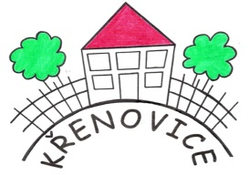MC Domeček v rámci Cyklu besed pro rodiče připravuje besedu na téma:

PRVNÍ POMOC U DĚTÍ,

která se uskuteční dne 9. 2. 2015 od 17,00 – 18,30 hod.

Besedu povede zdravotní sestra Marcela Straková

Témata:
Krizový postup
Stavy ohrožující život
Resustitace
Stavy neohrožující život
První pomoc při popáleninách
První pomoc při poraněních hlavy a další
Forma:
Prezentace a praktický nácvik

Vstupné činí 40 Kč, členové MC Domeček 30 Kč. S sebou přezůvky. Není potřeba se dopředu objednávat, prostě přijďte.
V případě potřeby je možné zajistit hlídání dětí v prostorách MC Domeček. Hlídání je nutné si dopředu zajistit na email.adrese domecek.krenovice@seznam.cz nebo tel. čísle 604731609.

